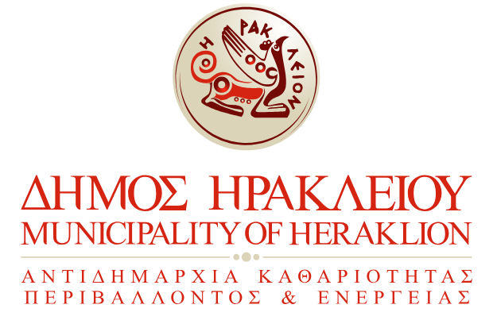

Φόρμα Συμμετοχής για Δωρεάν παραλαβή Κάδου Κομποστοποίησης

Προς το Δήμο Ηρακλείου  Διεύθυνση Καθαριότητας και Ανακύκλωσης  Ονοματεπώνυμο:  Διεύθυνση:  e-mail:  τηλέφωνο: | Παρακαλώ να μου χορηγήσετε δωρεάν έναν κάδο οικιακής κομποστοποίησης.

Πόσα άτομα θα εξυπηρετεί ο κάδος σας; :

Έχετε χώρο στην οικία σας με ακάλυπτο έδαφος (περίπου 1 τετραγωνικό μέτρο) όπου μπορεί να τοποθετηθεί ο κάδος κομποστοποίησης κήπου;
ΝΑΙ
ΟΧΙ
Πληροφορίες: 2813 409631 κ. Σκαρβελάκης Μανώλης

Ο/Η Αιτών/ούσα

